Crèdit: Ofimàtica – UF3: Processador de Text | Pràctica UF3 – Ex.1
Nivell – Cicle SMX 1er | Curs: | 2023/2024

Cognoms i nom : | Victor Alvarez Calvo | Data: | 19/9/2023

Exercici 1 – Libre Office Writer

Primera part: Instal·lació

Libre Office Writer és software lliure i de codi obert. El podem descarregar de la pàgina web de fabricant, tenint en compte quin sistema operatiu estem utilitzant (Ubuntu és una distribució de Linux basada Debian) o bé utilitzar la icona de Ubuntu Software que trobarem a les nostres aplicacions.
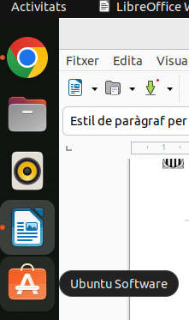

Un cop dins busquem «libreoffice» utilitzant la icona de lupa.
Ens mostrarà les plicacions disponibles dins el repositori, i si ja estan o no instal·lades al nostre equip.

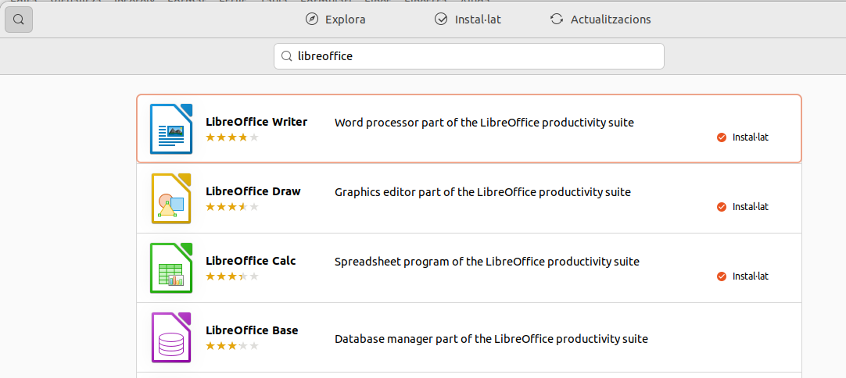

1. 1 Fes una impressió de pantalla on es vegi el Writer, si no tens el LibreOffice Writer instal·la'l abans clicant a sobre.
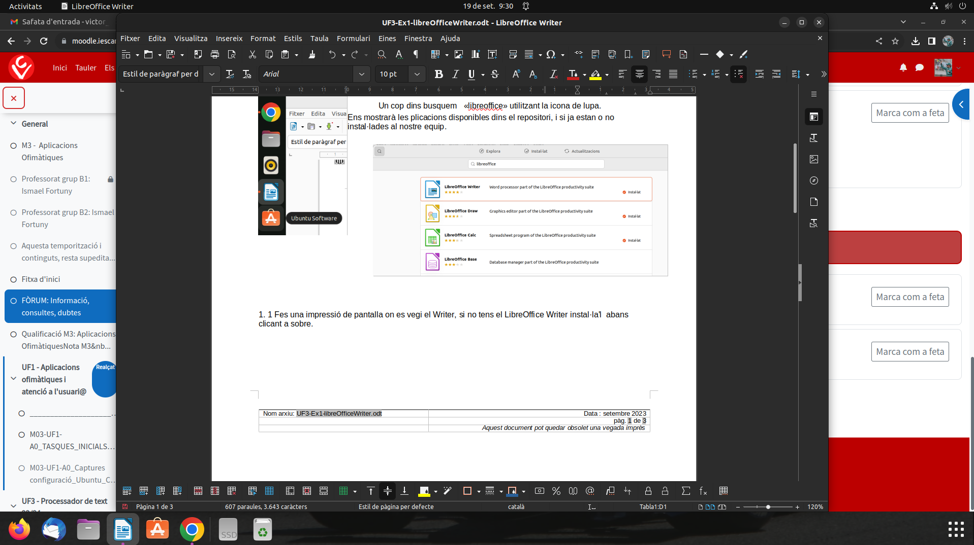

Segona part: Personalització.

Personalitzarem alguns aspectes de l’aplicació:

2.1- Anem a Eines / Opcions / Llibre Office i incloem:
el nostre grup a la informació d’empresa de dades de usuari
el nostre nom i cognom

2.2- Diccionaris.
Entra a la opció s’ Eines / Ortografia i comprova l’ortografia.
No tens un diccionari en Català? Dins de Eines / Llengua disposes de «més diccionaris en línia». Entra i busca un diccionari en Català i fes impressió de pantalla.

Tercera part: Ús bàsic.
Anem a provar algunes tasques fent un ús bàsic del processador:

3.1- Crea un nou document de Writer
Selecciona aquest fragment d’en Martí i Pol i enganxa-l al nou document:

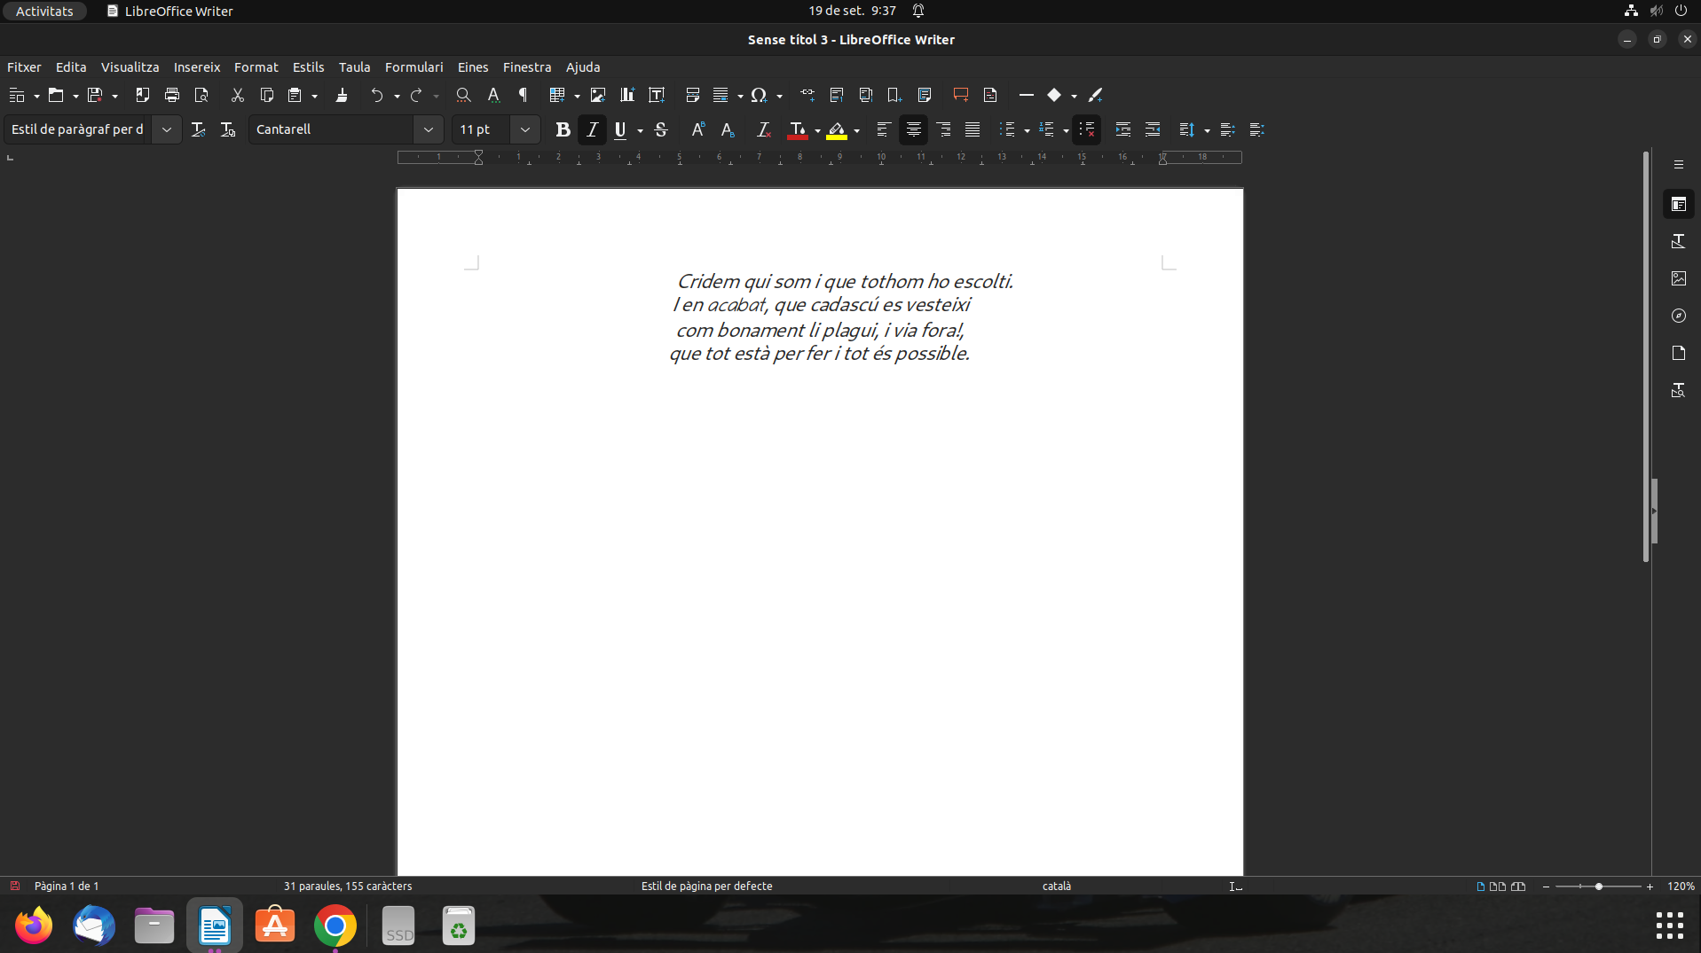

Pots utilitzar Ctrl +C per copiar i Ctrl+V per enganxar. Fes una impressió de pantalla del nou document.

3.2- Què passa si vas Ctrl-C Ctrl-X ?

Ctrl+C= Copiar
Ctrl+= Suprimir

3.3- Sobre el text del nou document:
- Selecciona la segona línia i aplica negreta.
- Selecciona la tercera línia i aplica cursiva amb font Fressesses.
- Selecciona la quarta línia i aplica color de la lletra vermell sobre fons groc.
Cridem qui som i que tothom ho escolti.
I en acabat, que cadascú es vesteixi
com bonament li plagui, i via fora!,
que tot està per fer i tot és possible.

3.4- Copia des del nou document a aquí:
- Utilitza copia / enganxa.
- Torna a fer-ho utilitzant copia / enganxament especial sense format.
Fes impressió de pantalla i explica la diferència.

Cridem qui som i que tothom ho escolti.
I en acabat, que cadascú es vesteixi
com bonament li plagui, i via fora!,
que tot està per fer i tot és possible.

Cridem qui som i que tothom ho escolti.
I en acabat, que cadascú es vesteixi
com bonament li plagui, i via fora!,
que tot està per fer i tot és possible.

Es pot diferenciar el color i el format de la lletra, la cursiva y la lletra en negreta de la segona linea.

3.5- Explica com canvies per editar entre un document i l’altre.
Alt+Tab

3.6- Taules i imatges.
- Insereix una taula de 2x2. Fixa’t que al menú superior apareix l’opció Taula.
- Busca imatges del número 1,2,3 i 4 . Per cada una fes una captura de pantalla seleccionat la imatge i copí-ales cada una a una cel·la de la taula.

 | 
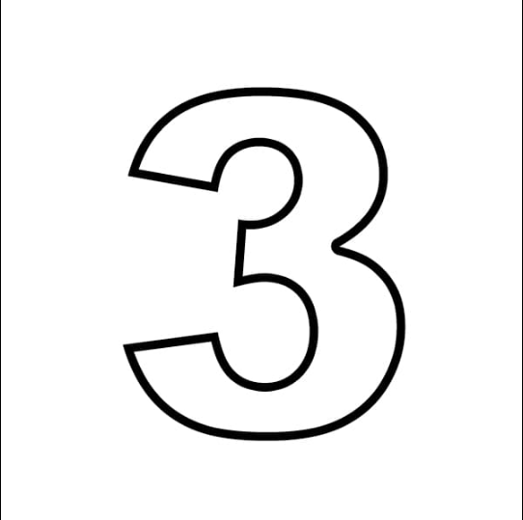 | 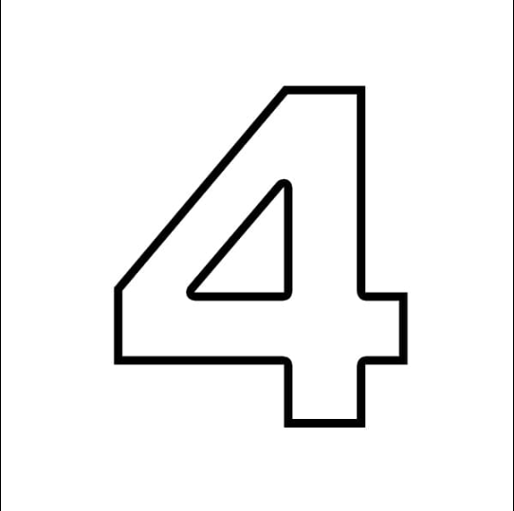

3.7- Barra d’eines dibuix.
- Activa: Visualitza / Barra d’eines / Dibuix
- Investiga com pots fixar/des-fixar la posició de la barra d’eines i mou-la a dalt a la dreta.
- Inclou diferents tipus i sentits de fletxes.
- Inclou formes de llegenda.

- Inclou llegenda.

- Inclou quadre de text.
Això es un quadre de text

- Inclou un rectangle.

- Quina diferència trobes entre quadre de text i rectangle?
En el quadre de text l’interior es transparent però en canvi, el rectangle es de color blau.

3.8- Desar.
- Desa aquest document a home/usuari/documents canviant el nom a UF3-Ex1-CognomNom.odt
- Utilitza l’administrador de fitxers per localitzar el document, clica el botó dret del ratolí i mostra les propietats: fes impressió de pantalla.
- Torna al document i exporta com a document en format .pdf Fes impressió de pantalla
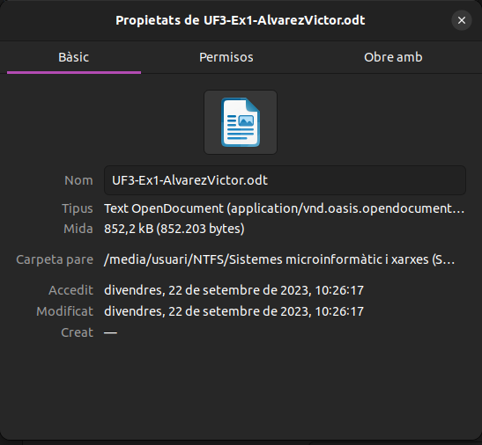
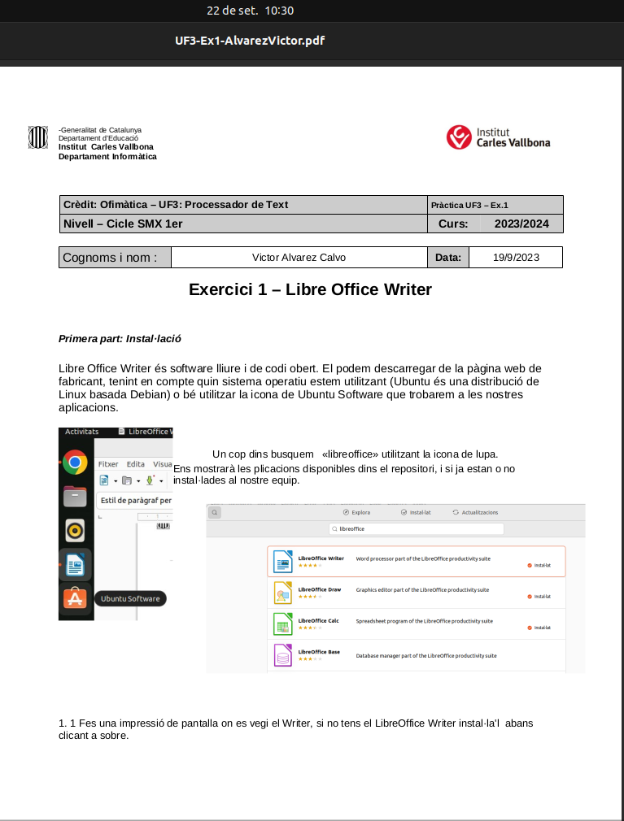

_______________________________________________________________________________________
Rúbrica.
Exercici 1. Fins a 0 punts (Obligatori: No fer-lo resta 2 punts)
Exercici 2. Fins a 2 punts
Exercici 3. Fins a 8 punts

